Mqtt-dashboard: Manual de usuario.

Mqtt-dashbord es una herramienta creada para facilitar el trabajo con el protocolo de comunicaciones maquina-maquina MQTT.
Pensada para visualizar con facilidad lo que ocurre dentro de una red o instalación que utilice MQTT como protocolo ya sea industrial o domestica (domotica), por medio de herramientas de suscripción y pruebas de funcionamiento de dispositivos por medio de la herramienta de de publicación.
Cada herramienta esta pensada para hacer su trabajo de la forma mas clara y simple posible para focalizar el trabajo en las tareas de testing y desarrollo de la propia instalación.

Panel principal:

apenas abrimos la aplicación veremos la siguiente ventana:

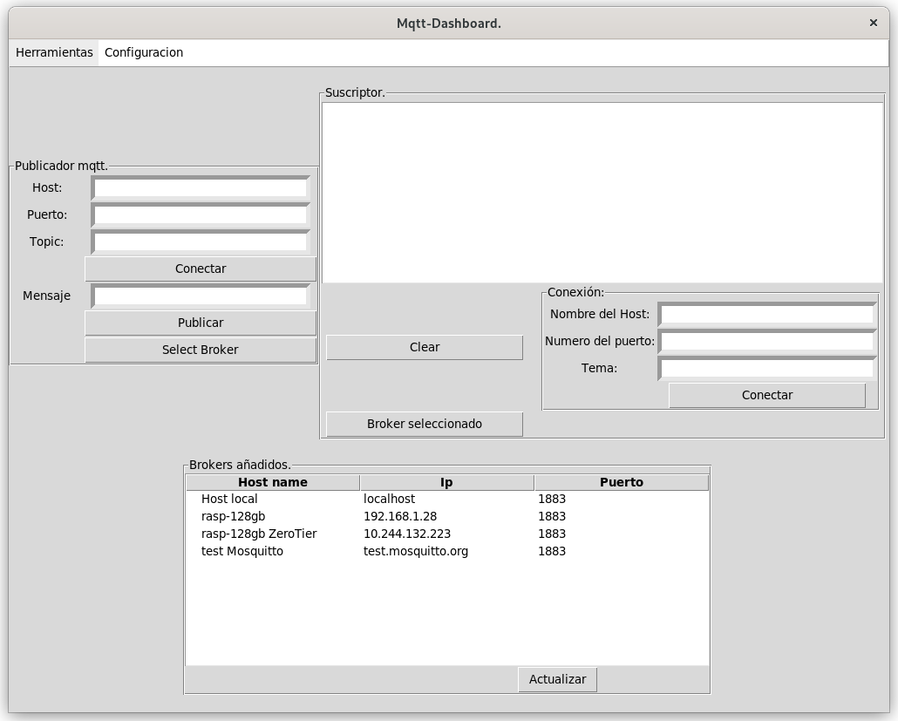
.
En ella podemos observar tres grandes secciones o apartados:

- La herramienta de publicación arriba a la izquierda.
- La herramienta de suscripción arriba a la derecha.
- La tabla de conexiones a brokers añadidos.

Ahora detallaremos cada una de estas herramientas y su funcionamiento:

Herramienta de publicación:

Esta herramienta se encarga de conectarse a un broker y publicar en este sobre un tema que se especifique, el mensaje que se introduzca, para ello cuenta con cuatro entradas de datos correspondientes a lo que necesitaremos para hacer las publicaciones:

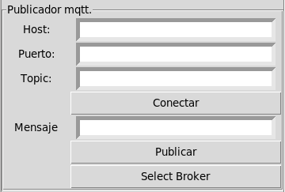

Host: Para introducir el nombre del host o su ip del broker donde queramos conectarnos para hacer la publicación.
Puerto: aquí introduciremos el numero del puerto que queramos utilizar.
Tema: El nombre del tema donde queramos publicar.
Mensaje: Aquí se introduce el mensaje a publicar.

Para utilizar esta herramienta podemos hacerlo de la siguiente forma, primero introducimos los datos para la conexión, que son, el nombre del host, el puerto y el tema, luego pulsaríamos el botón Conectar, de esta forma estableceremos la conexión y el botón cambiara a ser el de desconectar.

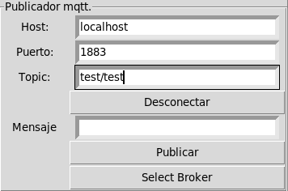
.

Si al darle al botón conectar faltan todos o alguno de los tres datos, se nos abrirá una ventana de advertencia indicándonos el problema.
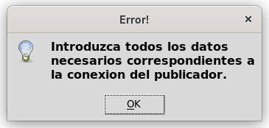
.

Una vez establecida la conexión, podemos introducir el mensaje que queramos (o ninguno) y hacer la publicación.

El botón Select Broker sirve para, previamente seleccionado un broker en la tabla de broker añadidos, estos datos se trasladen a los campos de entrada del publicador.

Herramienta de suscripción:

Esta herramienta servirá para conectarse a un broker y suscribirse a un tema seleccionado.

Para esto, introduciremos los datos pertinentes a la conexión y suscripción, host, puerto y tema, los dos primero datos también pueden ser añadidos por medio del botón Select Broker y se ha seleccionado un registro de la tabla.
Luego de introducidos los datos, pulsando el botón Conectar, se establecerá la conexión y la suscripción al tema, el botón cambiara a Desconectar.

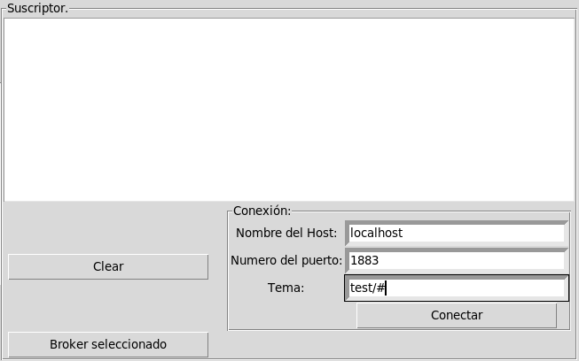
.
Si falta alguno de los datos o todos, al pulsar el botón Conectar, nos aparecerá una ventana de advertencia indicándonos el error.

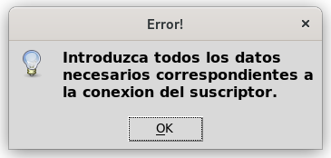

Las publicaciones que se hagan bajo el tema que nos hayamos suscrito aparecerán en la ventana de salida de texto.

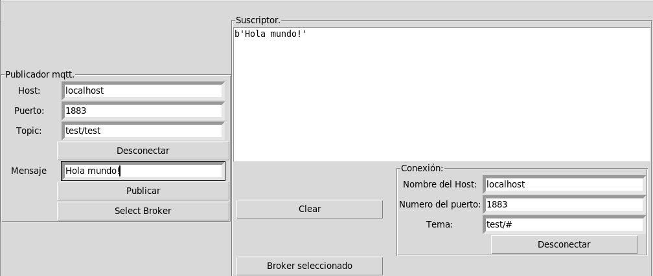
.

Brokers añadidos:

En esta tabla visualizaremos los broker que se hayan añadido a nuestra aplicación por medio del Gestor de brokers del cual hablaremos en breve:

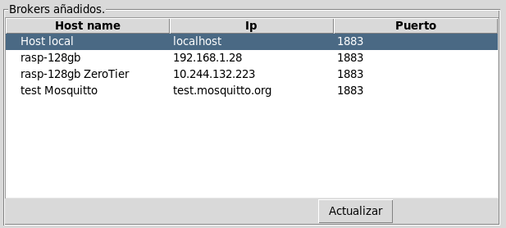
.
Veremos los tres campos que se guardan, el nombre del host, su ip y su puerto.
Si no estamos seguros de que la tabla este mostrando todas las conexiones, (esto ocurre cuando introducimos uno nuevo, editamos uno existente o eliminamos uno) podemos pulsar el botón Actualizar para cargarlo todos.

Herramienta de gestión de conexiones a brokers:

La tabla de visualización de broker añadidos nos muestra los brokers que hayamos introducido por medio de otra herramienta llamada Gestor de brokers. A esta herramienta accederemos por medio de la barra superior de herramientas, apartado de Configuraron → Conexiones.

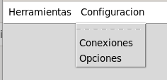
.

Una vez llegados a este apartado, se nos abrirá la siguiente ventana, la del Gestor de brokers:

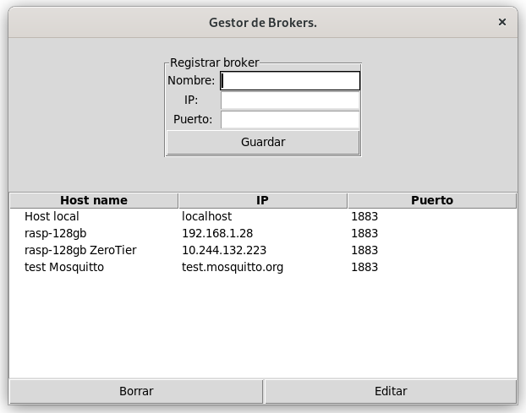
.

En ella tenemos dos apartados, el de introducción de datos para un nuevo broker, y la tabla de visualización de estos que ya conocemos.

Para añadir un broker es tan sencillo como introducir los tres datos pertinentes y darle al botón de Guardar.
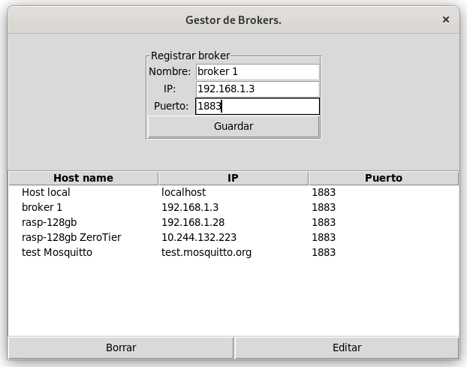

En caso de que falte alguno, o todos los datos, una etiqueta de letras rojas nos indicara el problema.

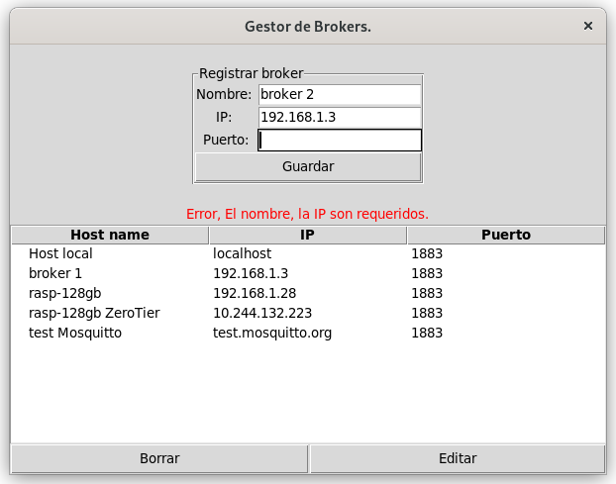
.

Para editar un broker ya introducido, solo debemos seleccionarlo en la tabla y pulsar el botón Editar esto nos abrirá una nueva ventana de edición.

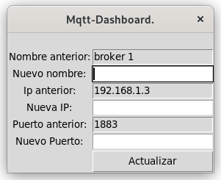
.

Podremos ver los datos anteriores y podremos introducir los nuevos. En caso de que falten algunos o todos, esta ventana se cerrara y nos advertirá con una etiqueta de letras rojas en la ventana del gestor.

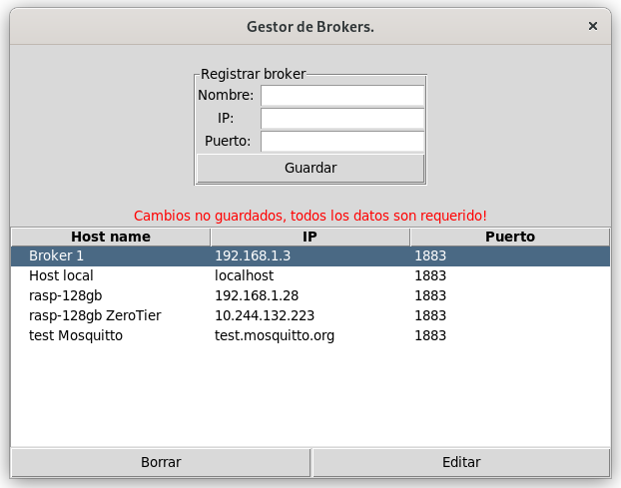

.

Y en caso de que se haya hecho bien la edición, el mismo cartel nos avisara de éxito.

Para borrar un broker, bastara con seleccionarlo en la tabla y pulsar el botón de Borrar:

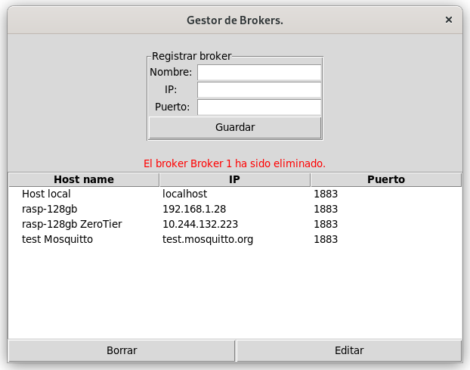
.

En caso de que se intente editar o eliminar sin haber seleccionado un broker de la tabla, el mensaje en rojo también nos indicara que debemos seleccionar uno.

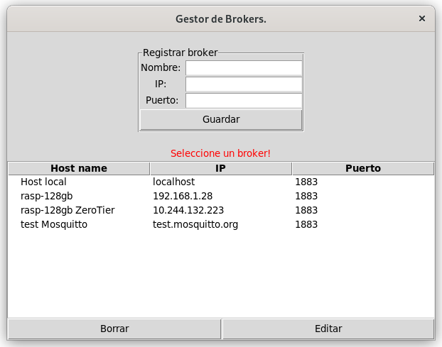
.

Herramientas especificas del broker rasp-128gb:

Hasta ahora hemos visto todas las herramientas generales que son la parte mas importante de esta aplicación, pero por motivos demostrativos, y por uso particular he incluido un par de herramientas que utilizo para el control de un broker propio llamado rasp-128gb el cual dispone de un programa que esta siempre a la escucha de publicaciones MQTT, también desarrollado en Python3 y llamado mqtt-listener y que administra todos los recursos de este dispositivo y su red.

Este dispositivo es una Raspberry Pi 3 B+ cuyo sistema no esta instalado en la típica tarjeta micro SD sino que dispone de un disco duro de estado solido SSD de 128gb de capacidad conectado por USB. También dispone de una placa HAT (Hardware Attached on Top) de cuatro relés del fabricante Seeed Studio por lo que el programa mqtt-listener utiliza sus bibliotecas, y este HAT esta conectado vía I2C. También este dispositivo tiene también una pantalla OLED conectada via I2C.

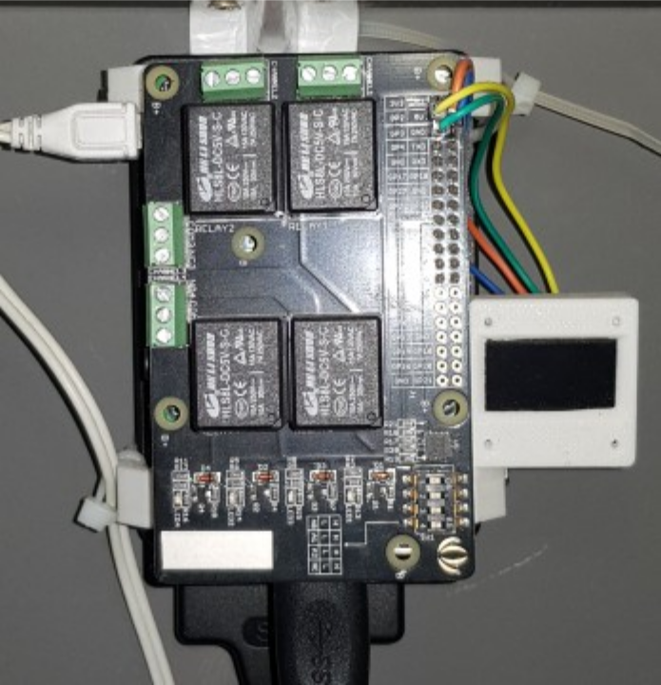
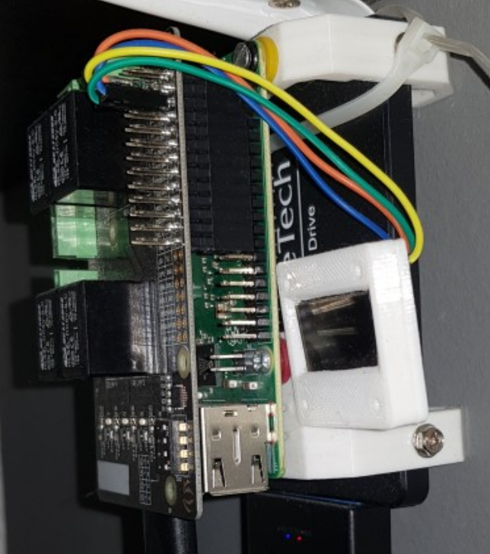
. .

Relay controller:

Esta herramienta como su nombre indica, se encargara de controlar los relés de la placa descrita anteriormente, dispone de cuatro botones destinados al encendido y apagado de cada uno de los relés individualmente, y un quinto para el apagado y encendido general de todos los relés.

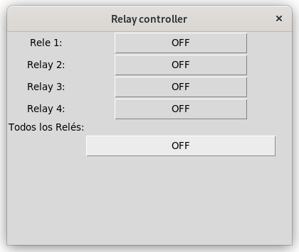
.

Funciona publicando un mensaje especifico en un tema concreto por cada botón que el mqtt-listener sabrá interpretar y efectuar la acción sobre los relés.
Para llegar al Relay controller debemos ir a la barra de Herramientas y en la sección de herramientas ir al apartado Relay controlloer.



